АДМИНИСТРАЦИЯ
МУНИЦИПАЛЬНОГО ОБРАЗОВАНИЯ
ГОРОДСКОЙ ОКРУГ ЛЮБЕРЦЫ
МОСКОВСКОЙ ОБЛАСТИ

ПОСТАНОВЛЕНИЕ

21.10.2024 № 4256-ПА
г. Люберцы

О внесении изменений в Схему размещения рекламных конструкций на территории городского округа Люберцы Московской области

В соответствии с Федеральным законом от 06.10.2003 № 131-ФЗ «Об общих принципах организации местного самоуправления в Российской Федерации», Федеральным законом от 13.03.2006 № 38-ФЗ «О рекламе», Уставом городского округа Люберцы Московской области, Постановлением администрации муниципального образования городской округ Люберцы Московской области от 09.08.2022 № 3155-ПА
«Об утверждении Положения о порядке установки и эксплуатации рекламных конструкций на территории муниципального образования городской округ Люберцы Московской области», Распоряжением администрации муниципального образования городской округ Люберцы Московской области от 29.12.2023 № 157-РА «О наделении полномочиями заместителя Главы городского округа Криворучко Михаила Владимировича», письмом Министерства информационных и социальных коммуникаций Московской области
от 22.01.2024 № 27ИСХ-290, письмами Министерства информации и молодежной политики Московской области от 31.07.2024 № 27ИСХ-691, от 16.09.2024 № 27ИСХ 1680, от 02.10.2024 № 27ИСХ-2031 в целях совершенствования деятельности по размещению наружной рекламы на территории городского округа Люберцы Московской области, постановляю:
- Внести в Схему размещения рекламных конструкций на территории городского округа Люберцы Московской области, утвержденную Постановлением администрации муниципального образования городской округ Люберцы Московской области
от 20.08.2019 № 3078-ПА (далее – Схема) следующие изменения:
  - Дополнить Схему рекламными конструкциями №№ 1760, 1786, 1787 согласно приложению 1 к настоящему Постановлению
  - Изменить в Схеме рекламные конструкции №№ 1506, 1533 в части адреса установки и эксплуатации, а также технологической характеристики согласно приложению 2 к настоящему Постановлению.
- Разместить настоящее Постановление на официальном сайте администрации
в сети «Интернет».
- Контроль за исполнением настоящего Постановления оставляю за собой.

Заместитель Главы М.В. Криворучко

Приложение 1

к Постановлению администрации

городского округа Люберцы

Московской области

от 21.10.2024 г. № 4256-ПА

АДРЕСНАЯ ПРОГРАММА УСТАНОВКИ И ЭКСПЛУАТАЦИИ
РЕКЛАМНЫХ КОНСТРУКЦИЙ

N  п/п | Адрес  установки и  эксплуатации  РК* | N РК  по  карте | Вид  РК | Тип  РК | Размер  РК | Кол-во  сторон  РК | Общая площадь  информационного  поля РК,  кв. м | Собственник  или законный  владелец  имущества, к  которому  присоединяется  РК | Кадастровый  номер  участка | Номер и  дата  выписки  из ЕГРП | Планируемые  ежегодные  поступления в  бюджет  муниципального  образования по  договорам на  установку и  эксплуатацию  РК, руб. (на  основании  нормативных  правовых актов  муниципального  образования) | Стартовая цена  торгов на  право  заключения  договора на  установку и  эксплуатацию  РК, руб.  (на основании  нормативных  правовых актов  муниципального  образования) | Планируемые  налоговые  поступления  от РК, руб.
692 | Московская область, г.о. Люберцы, р.п. Малаховка, Малаховская ул., д. 1с1 | 1760 | Отдельностоящая | стела с  внутренним  подсветом | 8х2,2м | 2 | 35,2 | Потребительский кооператив  «Райпотребсоюз  «ВОЗРОЖДЕНИЕ» | 50:22:0030502:1679 | КУВИ-001/2024-206877948 от 14.08.2024 | - | - | -
718 | Московская область, г.о. Люберцы, г. Люберцы, Проектируемый проезд (ЖК 1- й Лермонтовский) | 1786 | Отдельностоящая | стела (внутренний подсвет) | 3,5х1 | 1 | 3,5 | ООО «Специализированный застройщик «Юг Столицы» | 50:22:0010110:1678 | КУВИ-001/2024-206767340 от 14.08.2024
706 | Московская область, г.о. Люберцы, р.п. Малаховка, Красковское ш., д. 1Ас1 | 1774 | Отдельностоящая | щит (внутренний подсвет) | 3х6 | 2 | 36 | ООО "Социальное  развитие" | 50:22:0030105:238 | КУВИ-001/2024-206681343 от 14.08.2024

Фотоматериалы

Сторона А Сторона Б

№ 1760 |  | Адрес:  Московская область, г.о. Люберцы, р.п. Малаховка, Малаховская ул., д. 1с1

Картографические материалы

№ 1760 |  | Адрес:  Московская область, г.о. Люберцы, р.п. Малаховка, Малаховская ул., д. 1с1

Фотоматериалы

Сторона А

№ 1786 |  | Адрес:  Московская область, г.о. Люберцы, г. Люберцы, Проектируемый проезд (ЖК 1- й Лермонтовский)
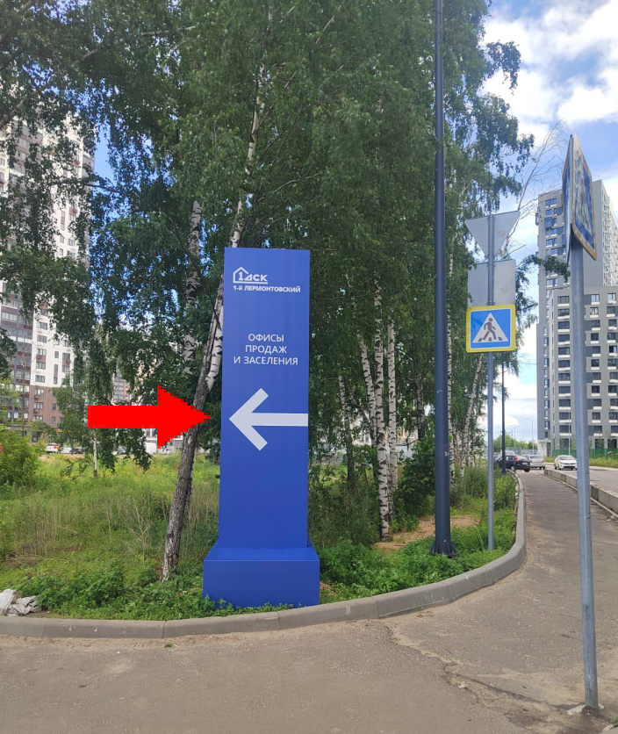

Картографические материалы

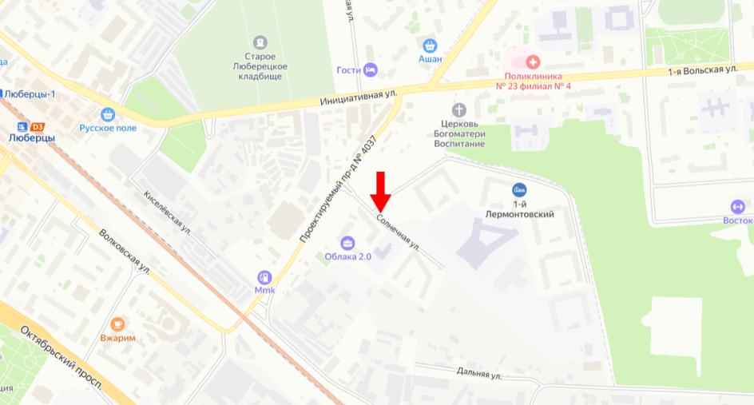

№ 1786 |  | Адрес:  Московская область, г.о. Люберцы, г. Люберцы, Проектируемый проезд (ЖК 1- й Лермонтовский)

Фотоматериалы

Сторона А Сторона Б

№ 1774 |  | Адрес:  Московская область, г.о. Люберцы, р.п. Малаховка, Красковское ш., д. 1Ас1
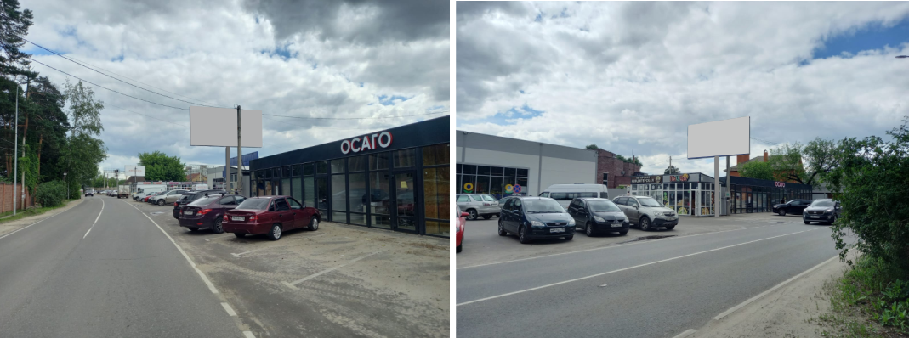

Картографические материалы

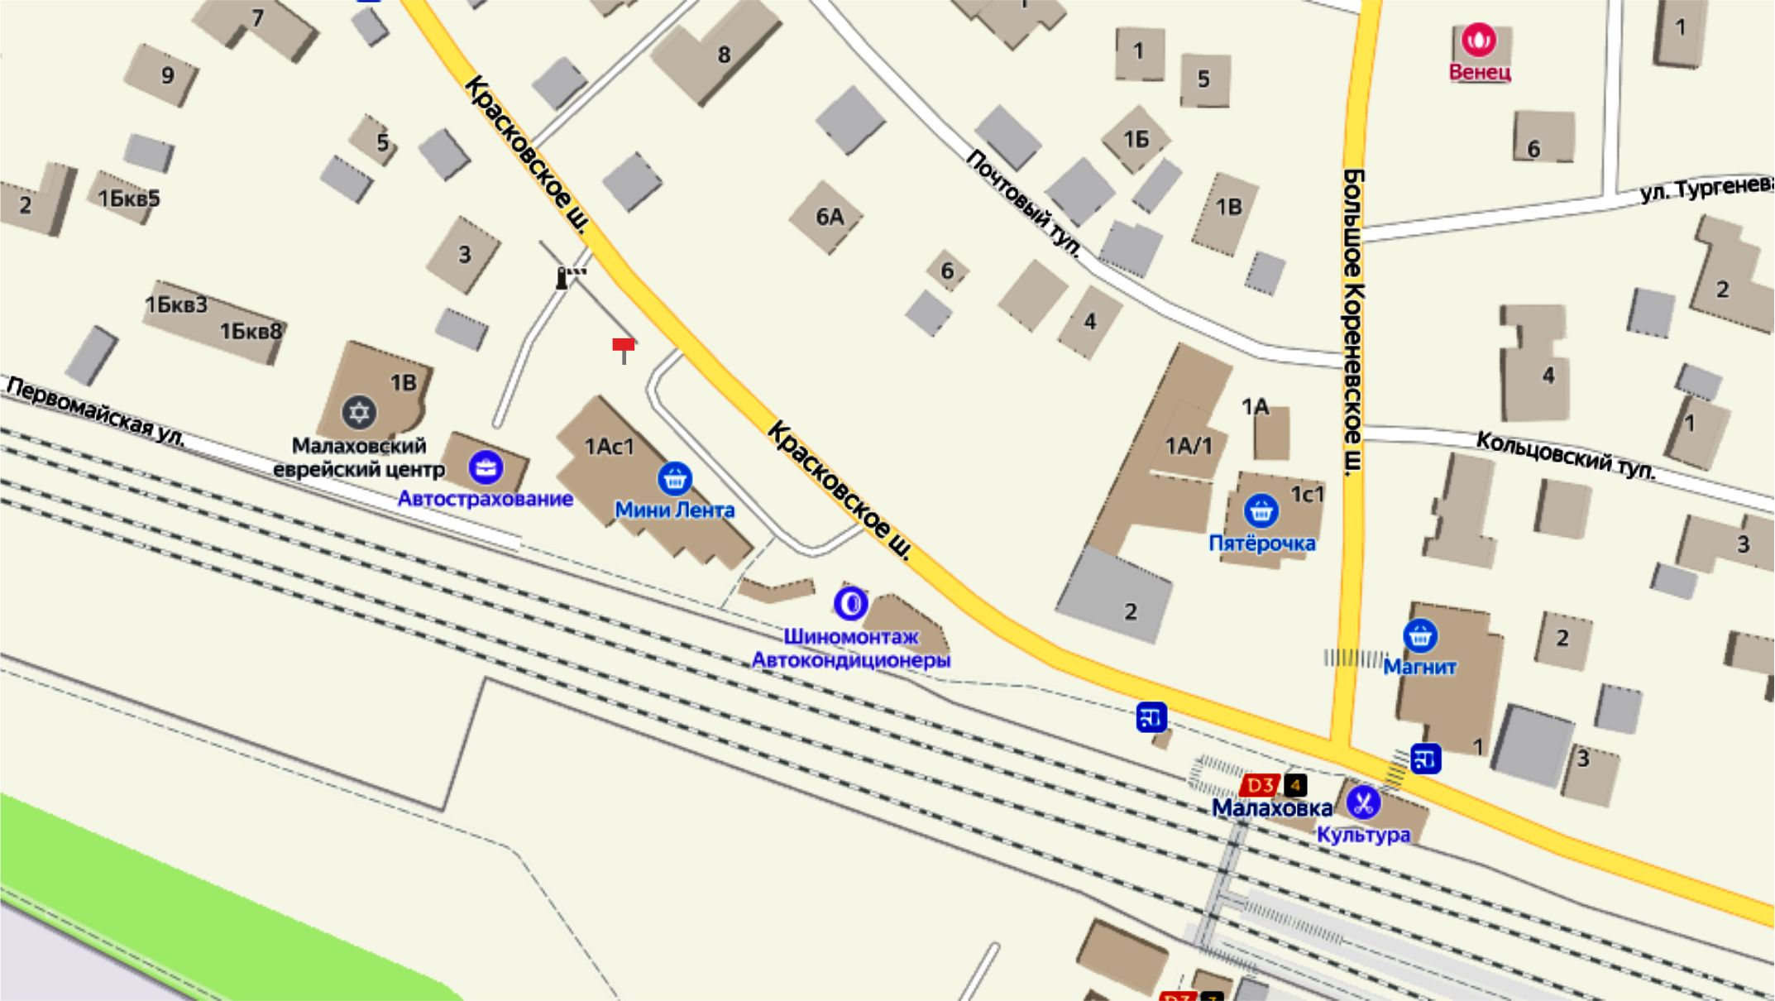

№ 1774 |  | Адрес:  Московская область, г.о. Люберцы, р.п. Малаховка, Красковское ш., д. 1Ас1

Приложение 2

к Постановлению администрации

городского округа Люберцы

Московской области

от 21.10.2024 г. № 4256-ПА

АДРЕСНАЯ ПРОГРАММА УСТАНОВКИ И ЭКСПЛУАТАЦИИ
РЕКЛАМНЫХ КОНСТРУКЦИЙ

N  п/п | Адрес  установки и  эксплуатации  РК* | N РК  по  карте | Вид  РК | Тип  РК | Размер  РК | Кол-во  сторон  РК | Общая площадь  информационного  поля РК,  кв. м | Собственник  или законный  владелец  имущества, к  которому  присоединяется  РК | Кадастровый  номер  участка | Номер и  дата  выписки  из ЕГРП | Планируемые  ежегодные  поступления в  бюджет  муниципального  образования по  договорам на  установку и  эксплуатацию  РК, руб. (на  основании  нормативных  правовых актов  муниципального  образования) | Стартовая цена  торгов на  право  заключения  договора на  установку и  эксплуатацию  РК, руб.  (на основании  нормативных  правовых актов  муниципального  образования) | Планируемые  налоговые  поступления  от РК, руб.
441 | Московская обл., г.о. Люберцы, 23-й км Новорязанского ш., СНТ "Ручеек", участок № 725 | 1506 | отдельно стоящая | суперсайт (внутренний подсвет) | 5 х 15 | А, Б | 150 | Сигалова Ольга  Ивановна | 50:22:0040503:341 | КУВИ-001/2024-  216250975 от  27.08.2024 | - | - | -
468 | Московская обл., г.о. Люберцы, 23-й км Новорязанского ш. | 1533 | отдельно стоящая | суперсайт (внутренний подсвет) | 5 х 15 | А, Б | 150 | ООО "Люберецкий Похоронный Дом" | 50:22:0040511:133 | КУВИ-001/2024-  223850966 от  05.09.2024 | - | - | -

